к Положению о ежегодномгородском смотре -конкурсе налучшую организацию работы пореализацииВсероссийскогофизкультурно-спортивногокомплекса «Готов к труду и обороне» среди образовательных организаций города Москвы

**ОПИСАТЕЛЬНЫЙ ОТЧЕТ**

о реализации Всероссийского физкультурно-спортивного комплекса «Готов к труду и обороне» (ГТО)

**ДЕПАРТАМЕНТ ОБРАЗОВАНИЯ ГОРОДА МОСКВЫ  
ГОСУДАРСТВЕННОЕ БЮДЖЕТНОЕ ОБЩЕОБРАЗОВАТЕЛЬНОЕ УЧРЕЖДЕНИЕ ГОРОДА МОСКВЫ «ШКОЛА № 1547»**

**ГБОУ Школа №1547**

**1. Аналитическая работа**

**1.1.** Сведения о реализации комплекса ГТО:

Количество обучающихся, имеющих УИН: **84** обучающихся;

Количество обучающихся, выполнивших нормативы комплекс: **40** обучающихся;

Из них:

Золотой знак**: 28**;

Серебряный знак**: 12**;

Бронзовый знак**: __-_**;

Количество учителей, педагогов, имеющих УИН:**10**;

Количество учителей, педагогов, выполнивших нормативы комплекса:

**5;**

Из них:

Золотой знак**: 4;**

Серебряный знак: **1;**

Бронзовый знак**:__-__;**

Количество проведенных мероприятий по реализации комплекса ГТО: **20 мероприятий;**

**2. ОБЕСПЕЧЕННОСТЬ МЕРОПРИЯТИЙ ПО ВНЕДРЕНИЮКОМПЛЕКСА ГТО**

**2.1.** Уровень обеспеченности образовательных организаций спортивным оборудованием и инвентарем.

|  |  |  |  |  |  |  |  |  |  |  |  |
| --- | --- | --- | --- | --- | --- | --- | --- | --- | --- | --- | --- |
| **Спортивный зал** | | | | | **Стадион** | | | | **Тир** | | **Бассейн** |
| Перекладины стационарные, навесные | «Контактная платформа» | Гимнастические маты | Гимнастические скамьи | Гиря 16 кг | Прямые беговые дорожки (30 м, 60 м, 100 м) | Круговые беговые дорожки (1 км, 1,5 км, 2 км, 3 км) | Сектор для прыжков в длину с разбега | Сектор для метания снаряда (мяча 150 г, гранаты 500г, 700 г) | Пневматический | Электронный | Наличие |
| 45 | - | 120 | 50 | 4 | 9 | 2 | 2 | 2 | - | 2 | - |

2.2. Работа по повышению квалификации специалистов комплекса ГТО (количество учителей, преподавателей, прошедших курсы повышения квалификации): **12;**

1. Министерство образования и науки РФ. XI Всероссийский форум «Здоровье нации - основа процветания России».Научно-практическая конференция: «Совершенствование содержания образования, образовательных технологий и программ физического воспитания в условиях внедрения ФГОС и ВФСК ГТО», 2017. Сертификат.

2. Всемирная федерация демократической молодежи (ВФДМ).Министерство образования и науки РФ. Министерство спорта и туризма РФ. XIX Всемирный фестиваль молодежи и студентов 2017 в Сочи. Организаторы площадки по «Экстремальным видам спорта»"Action Everything".Сдача нормативов ВФСК ГТО.

3.Институт медико - биологических проблем РУДН (ИМБП РУДН) «Повышение квалификации тьюторов в области развития физической культуры в системе образования в условиях внедрения ФГОС и ВФСК ГТО», 2017.Удостоверение 72 часа.

4.Департамент информационных технологий г. Москвы.«Информационная безопасность. Основы».Повышение осведомленности по вопросам обеспечения защиты конфиденциальной информации в информационных системах, 2017. Удостоверение 36 часов.

5.МИОО. Кафедра Физического воспитания, спорта и безопасности жизнедеятельности. Современное учебное занятие по предмету «Физическая культура». Профессиональный стандарт "Педагог"Федеральные государственные образовательные стандарты (ФГОС).Организация работы по внедрению ВФСК ГТО в образовательной организации, 2017. Удостоверение 36 часов.

6.Департамент спорта и туризма г. Москвы.Префектура ЮВАО. Городской смотр-конкурс «Лучший тренер и специалист по работе с детьми в сфере физической культуры и спорта», 2017г. Победитель.

7.Министерство Образования и Науки РФ. Институт медико - биологических проблем ФГАОУ ВО РУДН. Участник всероссийского конкурса тьюторских проектов в области развития физической культуры, 2017г. Сертификат.

8. ГБОУ Дополнительного профессионального образования г. Москвы «Центр военно-патриотического и гражданского воспитания». Удостоверение. «Особенности организации физкультурно – оздоровительной и спортивно-массовой работы в коллективах образовательных организаций, 2017. Удостоверение 72 часа.

**3.МЕДИЦИНСКОЕ ОБЕСПЕЧЕНИЕ МЕРОПРИЯТИЙ ПО ВЫПОЛНЕНИЮ НОРМАТИВОВ КОМПЛЕКСА ГТО**

3.1. Конкретный опыт работы и формы взаимодействия с медицинскими учреждениями.

1.Государственное бюджетное учреждение здравоохранения "Детская городская поликлиника № 148 Департамента здравоохранения города Москвы". Центр здоровья**«Комната здорового ребенка»** для детей при городской поликлинике №148 сотрудничает с кафедрой школьной медицины, кафедрой терапии и подростковой медицины РГМУ им. Приорова. Специалисты Центра помогают пройти нашим обучающимся обследования (ЭКГ). Чаще всего мы обращаемся, если в поликлинике терапевт не выдает справку о состоянии здоровья для сдачи норм ВФСК ГТО, если ребенок еще не прошел плановую диспансеризацию или медицинская карта и диагноз уже не соответствует действительности.Центр здоровья**«Комната здорового ребенка»**работает в первой половине дня. Все обследования для обучающихся бесплатны. Приемные часы по договоренности.

2.Государственное бюджетное учреждение здравоохранения "Детская городская поликлиника № 150 Департамента здравоохранения города Москвы".

**4. ПРОПАГАНДА ВНЕДРЕНИЯ КОМПЛЕКСА ГТО**

4.1.Перечень наиболее значимых мероприятий по пропаганде внедрения комплекса ГТО с приложением презентационных материалов, фото, видео (наименование мероприятий и количество участников).

**1.**XIX Всемирный фестиваль молодежи и студентов 2017 в Сочи побил рекорд по числу национальных делегаций и по количеству участников. Очень приятно, что одним из организаторов площадки по «экстремальным видам спорта» **"Action Everything"** был наш коллега, педагог дополнительного образования секции «Велоспорт - ВМХ», один из родоначальников в Москве «Марьинских беговелов» в прошлом спортсмен, мастер спорта по велоспорту – ВМХ: Евгений Александрович Иванов со своими воспитанниками. На церемонии открытия этого грандиозного мероприятия в ледовом дворце "Большой" в сочинском Олимпийском парке выступил Российский президент Владимир Путин. Глава государства назвал нынешний фестиваль "самым представительным за всю его историю". "Наша страна гордится тем, что уже дважды принимала всемирный праздник молодежи в 1957 и в 1985 годах", - отметил он. "Убежден, вас, молодежь разных стран, объединяет общее чувство ценностей и целей, стремление к свободе, счастью, миру и согласию на всей планете, желание созидать и добиваться большего, а мы будем делать всё, чтобы вы достигли успеха", - напутствовал он, добавив: "Дерзайте, стремитесь изменить этот мир, сделать его лучше! Всё в ваших силах, главное - только упорно идти вперед". В одном лишь Сочи собрались около 50 тысяч участников, волонтеров и организаторов фестиваля из 180 стран мира.

Евгений Александрович руководил площадкой "Action Everything". Каждый день они проводили мастер классы и учили молодежь и студентов из 188 стран мира!!! Одним из главных требований (для российских граждан) к участникам спортивных площадок было выполнение 2-х обязательных и 3-х нормативов (испытаний) по выбору ВФСК ГТО. Зона экшен спорта# actioneverything была Мега насыщена. Каждый день все были полны эмоций непреодолимого желания за короткий срок научить молодых людей со всего мира выполнять отдельные, сложные трюки экстремальных видов спота! Велоспорт - ВМХ, Школа Скейтбординда , Школа Самокатов и т.д. Именитые эксперты и судьи, Мега крутые райдеры атлеты были вовлечены в процесс. Лучшие врачи травматологи и кардиологи читали лекции о профилактике травматизма в экшен спорт, процесс обучения и практические занятия проходили на самом высоком уровне. Социальные сети разрываются новостной информацией и отзывами об"19 thWorldFestivalofYouthandStudents". Можно только добавить: всем участникам было здорово! [https://m.vk.com/video-114081286_456239217?list=c128e..](https://m.vk.com/video-114081286_456239217?list=c128ef2a9b1fa7d91f&from=wall-114081286_15793)

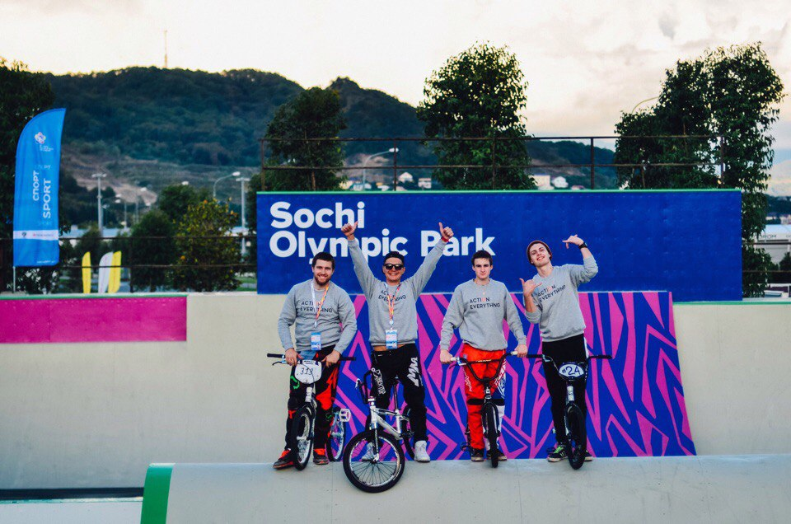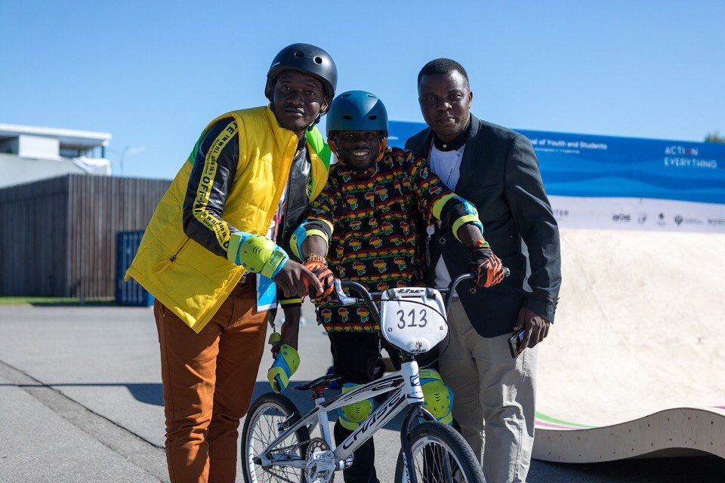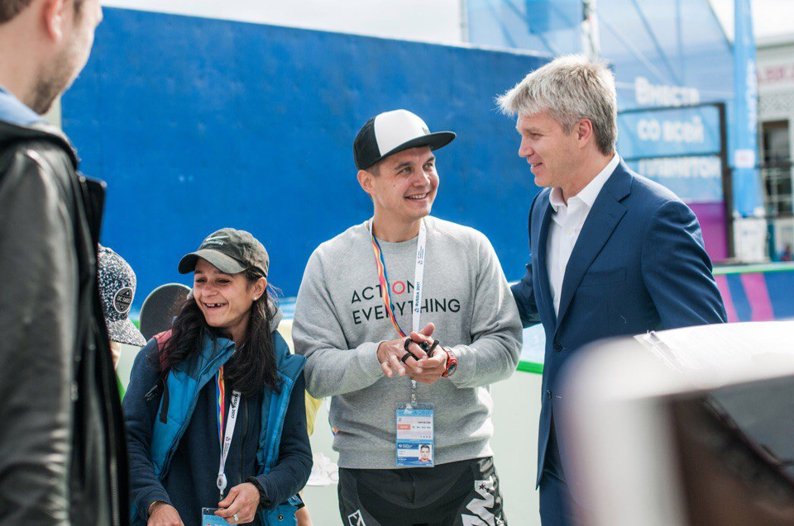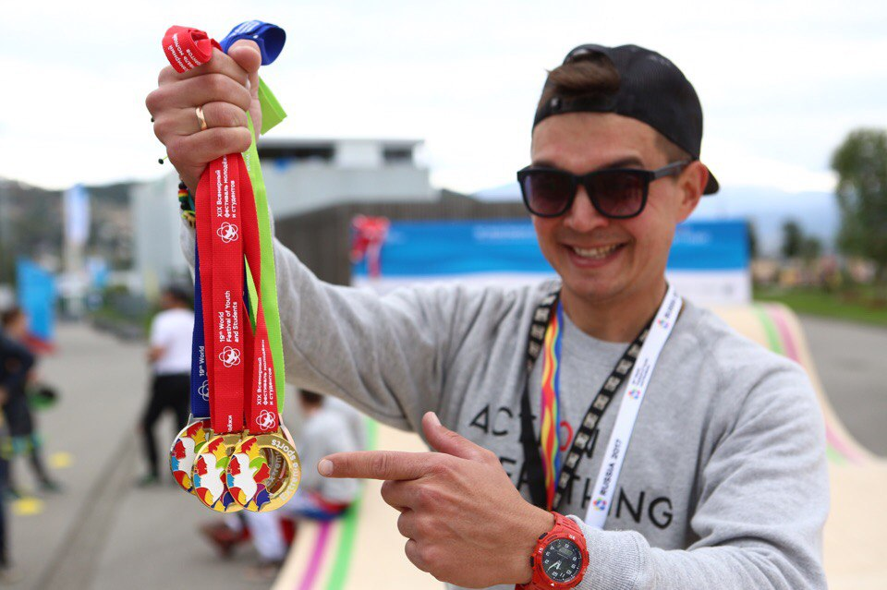

**2.** 25 ноября 2017 года в ГБОУ Школа №1987 прошел Межрайонный спортивный праздник (МРСД № 15, Марьино, Капотня, Печатники) среди жителей, обучающихся и педагогических работников образовательных организаций. Мероприятие проводилось в соответствии с календарным планом спортивно - массовых мероприятий Департамента образования города Москвы в 2017 – 2018 учебном году.

Целью проведения праздника является максимальное вовлечение обучающихся и педагогов в движение ВФСК ГТО, совершенствование физкультурно-оздоровительной и спортивной работы в образовательных организациях.Общее руководство по организации и проведения праздника возлагалось на Государственное бюджетное образовательное учреждение «Школа №1987» и кураторов ВФСК "ГТО" в ЮВАО ГБУ "ЦФКиС ЮВАО г. Москвы".

К выполнению нормативов комплекса ГТО (далее – тестирование) допускались обучающиеся и педагоги образовательных организаций, получившие Уникальный Идентификационный Номер (далее – УИН) и медицинский допуск.

После выполнения нормативов комплекса ГТО и обработки протоколов тестирования наше образовательное учреждение ГБОУ Школа №1547 заняла почетное **II место** в командном зачете. Охват: 30 обучающихся, 5 педагогов;

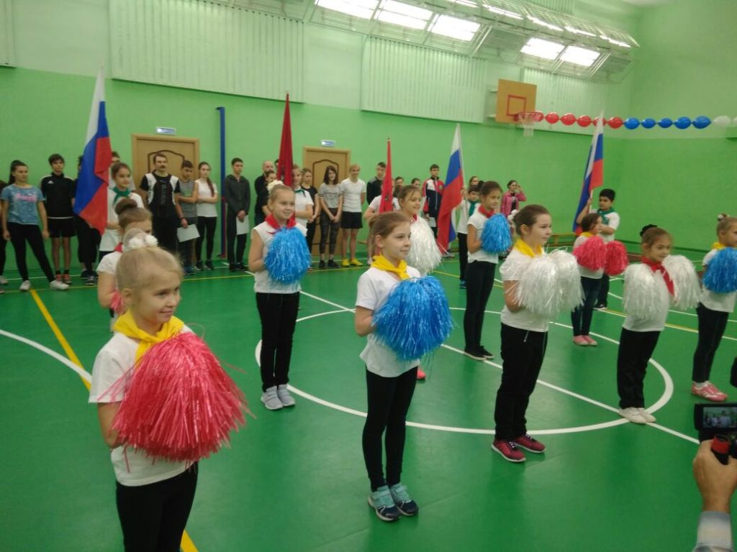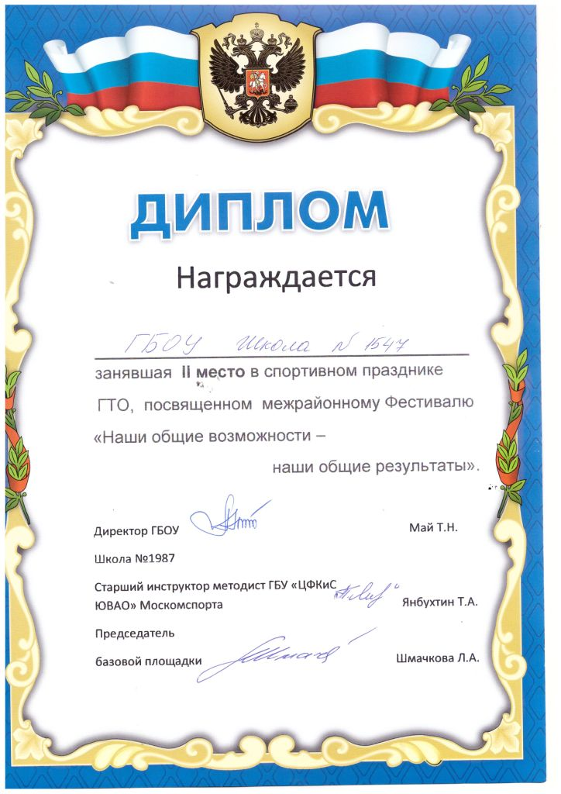

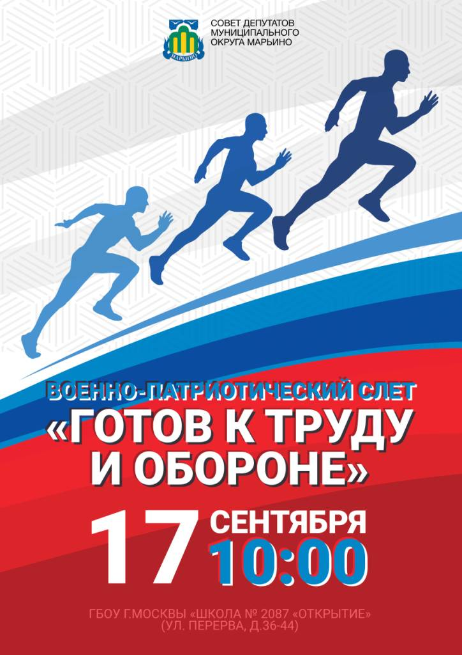**3.** 17 сентября 2017 года на школьном ГБОУ Школа № 2087 «Открытие» прошло мероприятие по военно-патриотическому воспитанию молодежи «Готов к труду и обороне!» для обучающихся 10-11 классов. Мероприятие прошло на высоком уровне, были созданы прекрасные условия для официальной сдачи норм ГТО. В программе соревнований: обязательные испытания; испытания по выбору; военно-полевая кухня. Мероприятие было организованно Советом депутатов муниципального округа района Марьино. Охват: 52 обучающихся, 5 педагогов.

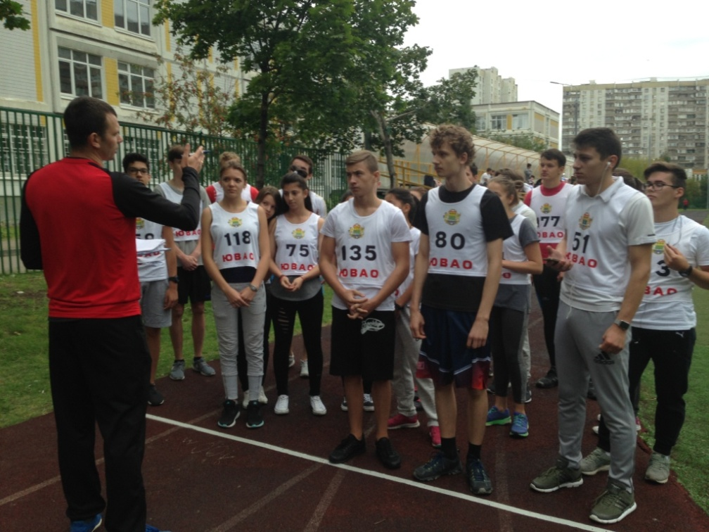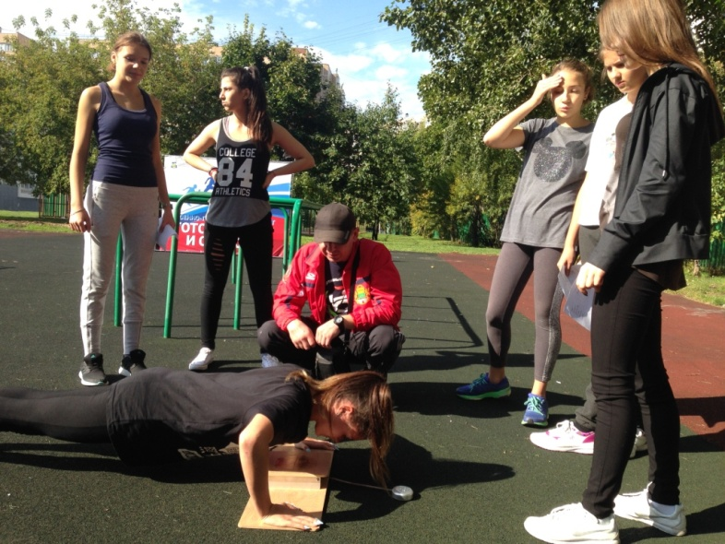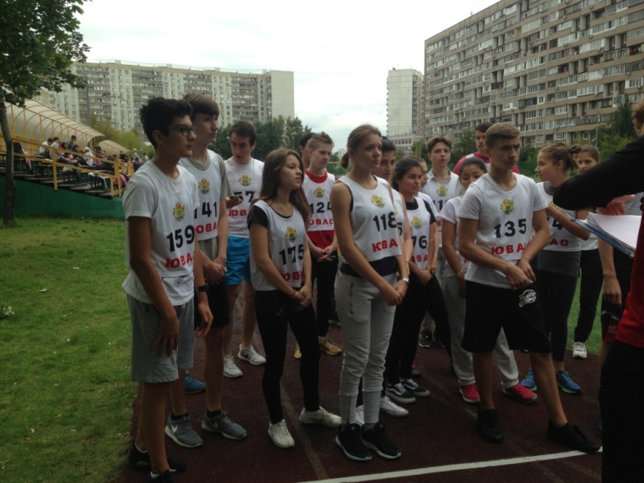

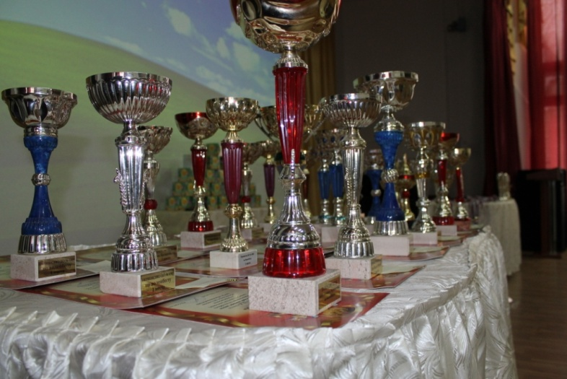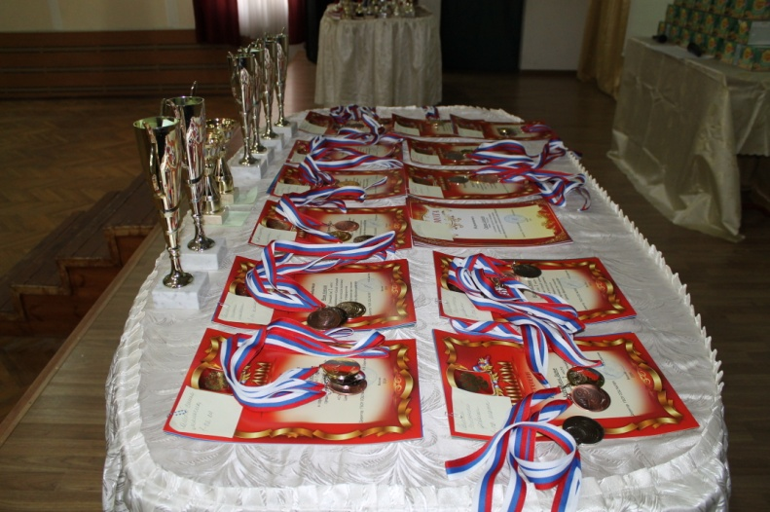**4.**Ежегодный "Спортивный фестиваль ГТО " в ГБОУ Школа №1547.

Основная цель: привлечение обучающихся к систематическим занятиям физической культурой и спортом, как к средству укрепления здоровья и пропаганды здорового образа жизни. Задачи:улучшение спортивно – массовой и воспитательной работы в общеобразовательной школе; создание самостоятельной системы соревнований для школьников, не вовлечённых в сферу деятельности спортивных школ;внедрение ВФСК ГТО в общеобразовательную организацию, сдача нормативов (испытаний),выявление сильнейших обучающихся и команд школы;популяризация занятий физической культуры и спорта среди обучающихся, родителей, учителей; организация активного отдыха. Охват: 785 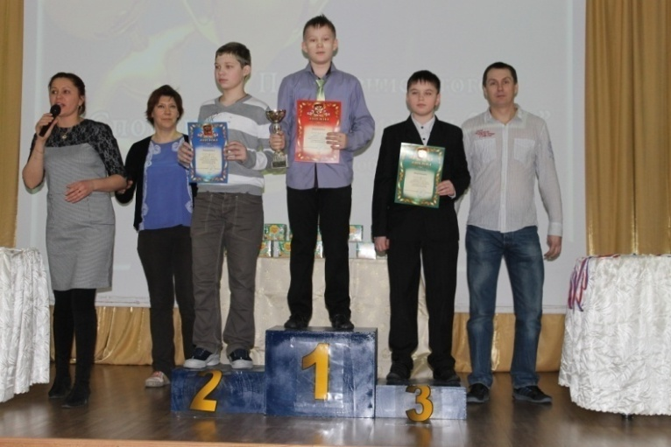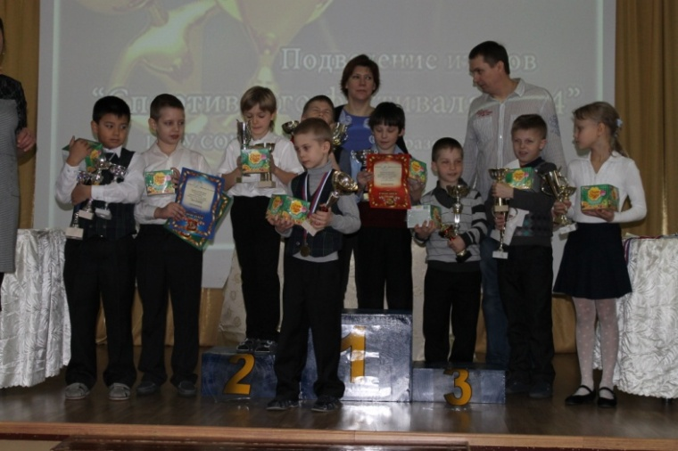обучающихся, 12 педагогов.

5.Ежегодное спортивно-массовое мероприятие «Встречи с ветеранами спорта».

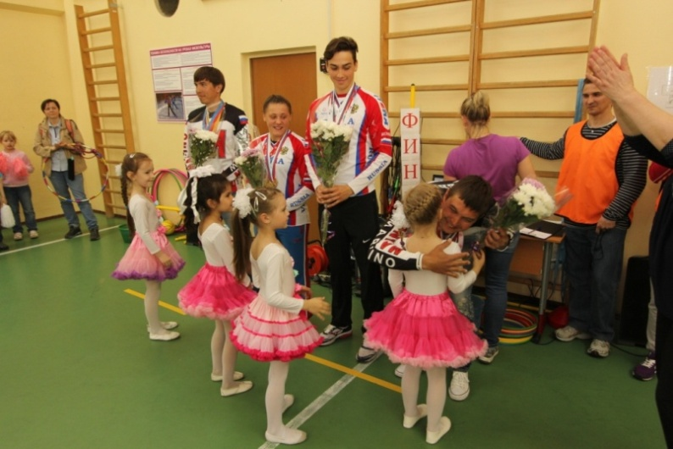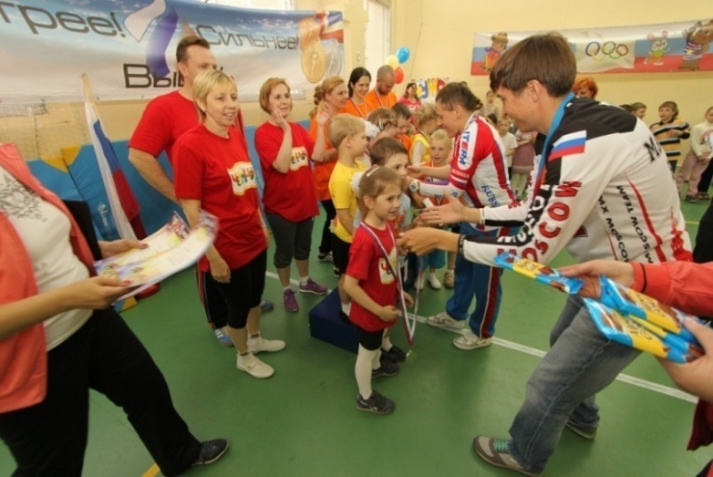Ежегодно в нашем общеобразовательном учреждении проходят вечера - встреч с ветеранами спорта «Спорт, движение – всех целей достижение!». Среди гостей – чемпионы и участники Олимпийских игр, чемпионы Мира, Европы и России, заслуженные мастера спорта России. Прославленные спортсмены рассказывают о своих выступлениях в «большом» спорте, отвечают на многочисленные вопросы собравшихся. В этом году вместе участвовали в спортивном мероприятии, принимали нормативы ВФСК ГТО у участников команд. Охват: 180 обучающихся, 10 педагогов;

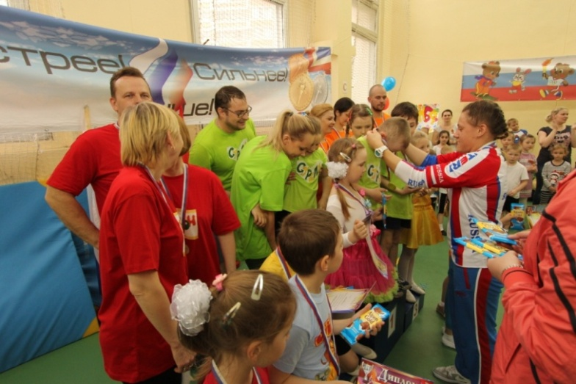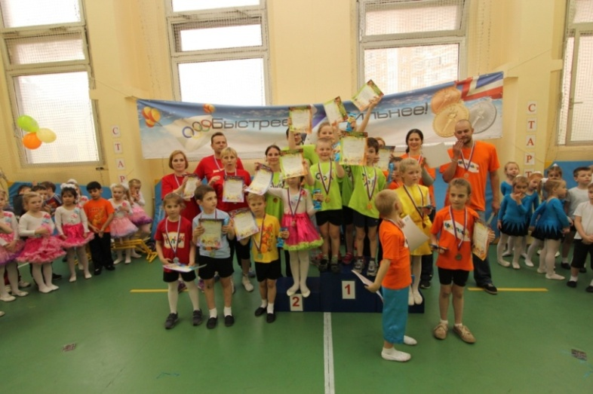

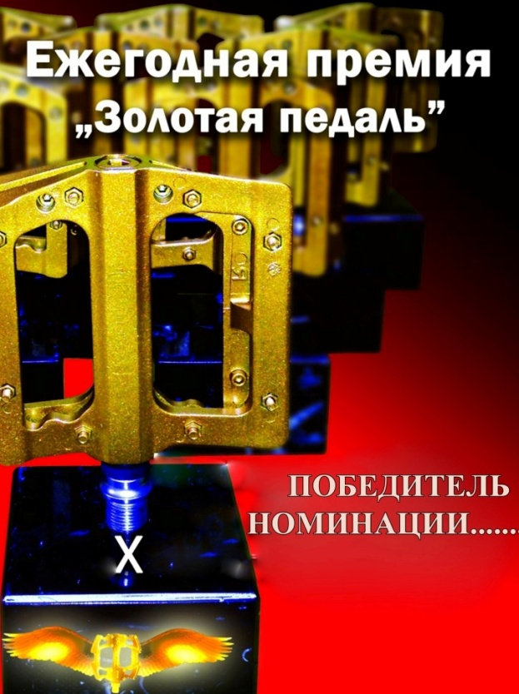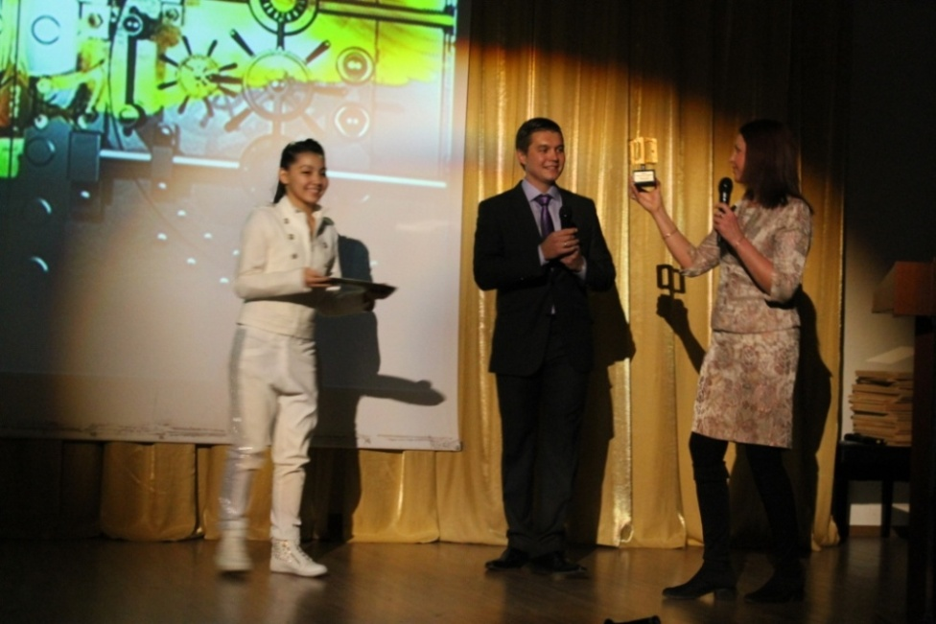6. Ежегодное спортивно-массовое мероприятие. Церемония премии «Золотая педаль». Награждение в номинациях. Обучающиеся ГБОУ Школа №1547, спортсмены секции велоспорта – ВМХ, тренерский состав и родительский комитет в праздничной обстановке подводят итоги яркого спортивного сезона и уходящего года. 80 спортсменов были номинированы в 10 номинациях, а победитель в каждой номинации получил от организаторов мероприятия специальный приз - педаль, отлитый из цельного куска золота!

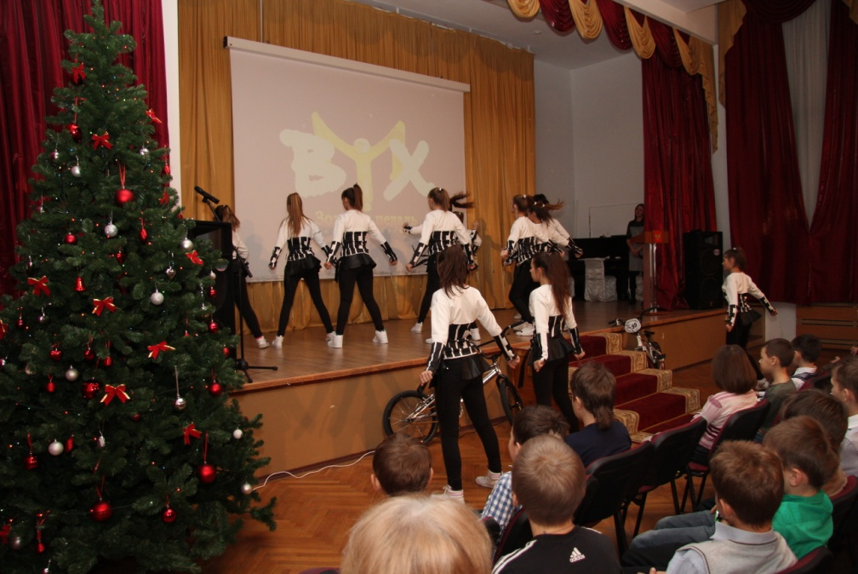

Список номинаций, критерии выбора номинантов.

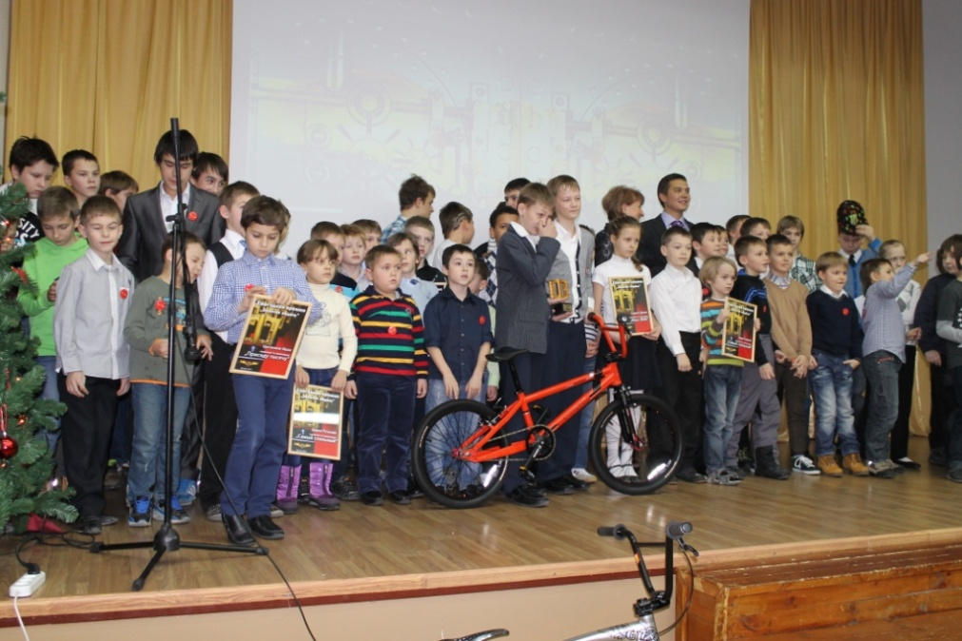Каждый тренер выдвигает своих спортсменов (не более 2), в той или иной номинации, которые больше всего заслуживают главного приза «Золотая педаль». После подачи заявок от тренеров, формируется список участников в отдельных номинациях (не более 8 в каждой номинации). Далее участие принимают непосредственно спортсмены, друзья, знакомые, родители и т.д. Анкета вывешивается на сайте школы, группы: bmxmoscow.ru а так же в группах вконтакте и на фейсбуке. Голосовать можно только один раз с одного компьютера (т.е. повторно участники не смогут голосовать с одного источника). Результаты голосования не видны участникам, тем самым победители в номинациях до последнего не будут известны публике. Охват: 200 обучающихся, 80 родителей, 6 педагогов дополнительного образования.

1. Взаимодействие с электронными и печатными СМИ (телевидение, радио, интернет-площадки), как регионального, так и федерального уровня по внедрению комплекса ГТО (размещение информации о мероприятиях).

Информация по внедрению Всероссийского физкультурно - спортивного комплекса «Готов к труду и обороне» (ГТО) в ГБОУ Школа №1547 размещена на официальном сайте нашей общеобразовательной организации: <http://licuv1547.mskobr.ru/> в разделе «условия обучения» далее «Готов к труду и обороне» сайт: <https://school1547.wixsite.com/gto1547>. В каждом структурном подразделении есть необходимые стенды для информации.

**5. ПРОБЛЕМЫ И НЕРЕШЕННЫЕ ВОПРОСЫ ПО ВНЕДРЕНИЮ** **КОМПЛЕКСА ГТО**

5.1. Указать проблемы и нерешенные вопросы по внедрению комплекса ГТО.

Внедряя комплекс ГТО в нашей организации, многие учителя физической культуры столкнулись с рядом проблем, в том числе с отсутствием заинтересованности у обучающихся к выполнению норм ГТО. Старшие классы очень загружены учебной деятельностью, курсы, репетиторы, проекты. Будущие выпускники в 11 классе без особых напоминаний регистрируются и начинают сдавать нормативы (испытания), зная о дополнительных баллах. Но не всем это удается, даже с первой попытки. Ведь предыдущие года они сдавали лишь часть нормативов и то, в рамках программы по предмету «физическая культура». Мы понимаем, что начинать выполнять нормы ГТО необходимо с начальной школы. Именно эту категорию обучающихся можно заинтересовать не только в разовом выполнении норм ГТО, а сделать для них Всероссийский физкультурно – спортивный комплекс «Готов к труду и обороне» образом жизни. Теперь мы столкнулись с другой проблемой: не желание (по причине, нет времени) многих родителей помочь своим детям (законные представители) в регистрации на официальном сайте и получении справки от врача. В этом учебном году по этим причинам мы не сможем охватить запланированный контингент для сдачи нормативов. Продолжаем вести разъяснительную и информационную работу.

**6. ПРЕДЛОЖЕНИЯ ПО ВНЕДРЕНИЮ КОМПЛЕКСА ГТО**

6.1. Сформулировать и обосновать конкретные предложения по вопросам внедрения комплекса ГТО на федеральном, региональном и муниципальном уровне.

К проблемам внедрения комплекса относится слабая материальная база (отсутствие бассейна), недостаточно специальных базовых площадок в районе для подготовки и сдачи нормативов комплекса ГТО как для обучающихся так и для взрослых.